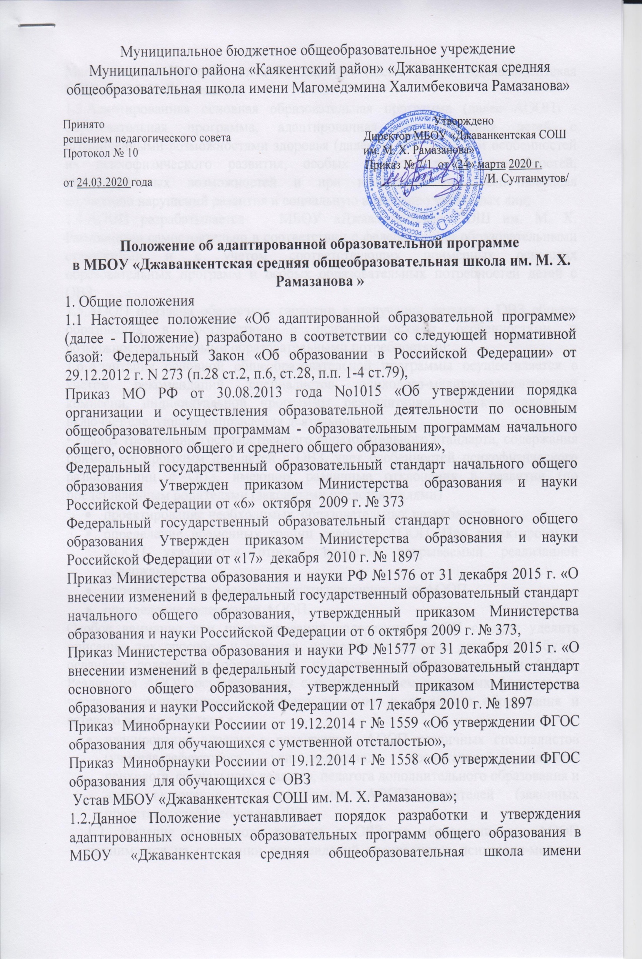
Магомедэмина Халимбековича Рамазанова» (далее МБОУ «Джаванкентская СОШ им. М. Х. Рамазанова»
1.3.Адаптированная основная образовательная программа (далее АООП) - образовательная программа, адаптированная для обучения детей с ограниченными возможностями здоровья (далее - ОВЗ), с учетом особенностей их психофизического развития, особых образовательных потребностей, индивидуальных возможностей и при необходимости обеспечивающая коррекцию нарушений развития и социальную адаптацию указанных лиц;
1.4.АООП разрабатывается МБОУ «Джаванкентская СОШ им. М. Х. Рамазанова» самостоятельно в соответствии с федеральными образовательными стандартами и с учетом соответствующих примерных основных образовательных программ и особых образовательных потребностей детей с ОВЗ;
1.5.АООП призвана обеспечить гарантии в получении детьми с ОВЗ общего образования в соответствии с психофизическими особенностями и возможностями, особыми образовательными потребностями;
1.6.Адаптация основной общеобразовательной программы осуществляется с учетом рекомендаций специалистов психолого-медико-педагогической комиссии, индивидуальной программы реабилитации ребенка-инвалида и включает следующие направления деятельности:
• анализ требований государственного образовательного стандарта, содержания примерных программ для детей с ОВЗ, учет особенностей психофизического развития лиц с ОВЗ, имеющих различные отклонения в развитии (по представленным родителями (законными представителями)
- проектирование необходимых образовательных потребностей,
- определение временных границ освоения АООП. При проектировании АООП указывается отрезок времени, покрываемый реализацией содержания ]
- определение круга задач, конкретизирующих цель АООП,
- определение содержания АООП.
Особое внимание при проектировании содержания АООП следует уделить описанию тех способов и приемов, посредством которых дети с ОВЗ будут осваивать содержание образования, планирование форм реализации АООП. Реализация АООП осуществляется с использованием различных форм, в том числе с использованием домашнего обучения и семейного образования и сетевого взаимодействия,•
- планирование участия в реализации АООП различных специалистов (учителя-дефектолога, учителя-логопеда, воспитателей, педагога- психолога, социального педагога, педагога дополнительного образования и др.); включение в реализацию АООП родителей (законных представителей) ребенка с ОВЗ;
1.7. Решение о переводе ребенка с ОВЗ на образование по АООП принимается на основании рекомендаций специалистов психолого-медико- педагогической комиссии (ПМПК) и при согласии (письменном заявлении) родителей (законных представителей);
1.8 Педагогический совет МБОУ «Джаванкентская СОШ им. М. Х. Рамазанова» рассматривает АООП для детей с ОВЗ. При необходимости корректировки AOOII повторно утверждается педагогическим советом;
1.9. Контроль над полнотой и качеством реализации АООП осуществляется заместителем директора по учебно-воспитательной работе;
1.10. Положение об АООП вступает в силу с момента издания приказа «Об утверждении Положения об адаптированной основной образовательной программе» и действует до внесения изменений или до принятия новой редакции
2. Цели и задачи АООП
Цель АООП - планирование, организация и управление образовательным процессом при обучении ребенка с ОВЗ;
2.2. AOOII выполняет следующие задачи:
определяет объем и содержание материала, умений и навыков, которыми должны овладеть воспитанники с ОВЗ, имеющие различные нарушения в развитии, оптимально распределяет время по темам.
2.3. АООП способствует совершенствованию методики проведения непосредственно образовательной деятельности детей, активизирует познавательную деятельность воспитанников, развитие их творческих способностей, способствует применению современных образовательных технологий;
АООП выполняет следующие основные функции:
Нормативную - документ, на основе которого осуществляется контроль освоения программы обучающимся,
Информационную - позволяет получить представление о целях содержания, последовательности и сроках изучения образовательной программы
• Методическую - определяет пути достижения планируемых результатов освоения основной образовательной программы используемые методы, образовательные технологии,
• Организационную - определяет основные направления деятельности педагога и обучающихся, формы их взаимодействия, использование средств обучения;
2.4. АООП должна отвечать следующим характеристикам:
• Целостность — обеспечение согласованности и полноты взаимодействия и последовательности действий для реализации цели. Решите точность соответствие цели и предлагаемых средств ее достижения,
• Актуальность - ориентация на потребности сегодняшнего дня системы образования детей с ОВЗ,
• Прогнозируемость — способность в планируемых целях и действиях проектировать эффективные решения,
• Рациональность — определение таких способов достижения цели,которые в конкретных условиях позволят получить максимально достижимый результат,
• Контролируемость - определение ожидаемых результатов на основе отражения соответствующих способов их проверки,
• Корректируемость — своевременное обнаружение и быстрое реагирование на возникающие отклонения и изменения.
3. Требования к структуре АООП
•Структура AOOII должна соответствовать требованиям к содержанию Образовательной программы, предъявляемым федеральными государственными образовательными стандартами образования, и содержать
три раздела:
- целевой,
- содержательный,
- организационный;

3.1 Титульный лист АООП содержит:
• информацию о том, когда и кем утверждена и рассмотрена программа,
• полное наименование программы с указанием категории детей, для которых она разрабатывается, информацию об авторах, разработчиках программы,
• информацию об Учреждении;
3.2. Пояснительная записка АООП содержит:
- цели и задачи реализации Программы для детей с ОВЗ, общую характеристику АООП, в том числе нормативные документы, на основании которых она разработана, категории детей с ОВЗ, примерные и/или комплексные программы общего образования, включая программы для обучения и воспитания детей с ОВЗ, принципы и подходы к формированию АООП, значимые для разработки и реализации АООП, в том числе специальные; психолого - педагогическую характеристику обучающихся с ОВЗ,
- описание особых образовательных потребностей обучающихся с ОВЗ; планируемые результаты освоения АООП, критерии оценивания качества освоения Программ начального общего, основного общего или среднего общего образования;
3.3.Содержательный раздел
содержит:
- описание образовательной деятельности в соответствии с направлениями развития ребенка, представленными в образовательных областях,
- описание вариативных форм, способов, методов и средств реализации АООП с учетом возрастных, психофизических, индивидуальных особенностей, возможностей и интересов, особых образовательных потребностей, описание взаимодействия взрослых с детьми,
- описание взаимодействия педагогического коллектива с семьями обучающихся, воспитанников; программу коррекционно-развивающей работы с детьми с ограниченными возможностями здоровья;
3.4.1. Программа коррекционной работы с детьми с ограниченными возможностями здоровья включает:
цели и задачи коррекционной работы с детьми на всех ступенях общего образования,• индивидуальные образовательные программы и маршруты, описание системы комплексного психолого-медико-социального сопровождения и поддержки обучающихся с ОВЗ, включающей комплексное обследование, мониторинг динамики развития, коррекционную работу, механизм взаимодействия, предусматривающий общую целевую и единую стратегическую направленность работы (внутреннее взаимодействие, внешнее взаимодействие), рабочие программы узких специалистов, планируемые результаты коррекционной работы;
3.5. Организационный раздел содержит описание материально-технических условий реализации АООП, в том числе необходимых для детей с ОВЗ и детей-инвалидов, обеспеченности методическими материалами и средствами обучения ивоспитания, в том числе адаптированными к особым образовательным потребностям детей с ОВЗ, и детей-инвалидов, характеристику кадровых условий реализации АООП (наличие узких
специалистов, соответствие образования др.), в описание финансовых условий реализации программы, описание режима дня, в том числе индивидуальных вариантов, требования к организации развивающей предметно-пространственной среды, особенности проведения традиционных праздников, событий, мероприятий.
4. Условия реализации АООП
4.1. Для реализации АООП должны быть созданы следующие условия: учет особенностей ребенка, индивидуальный педагогический подход, проявляющийся в особой организации коррекционно-педагогического процесса, в применении специальных методов и средств обучения и воспитания, компенсации и коррекции нарушений развития (информационно-методических, технических); реализация коррекционно-педагогического процесса педагогами и педагогами-психологами соответствующей квалификации, его психологическое сопровождение специальными психологами, предоставление обучающемуся с ОВЗ медицинской, психолого - педагогической и социальной помощи, вовлечение родителей в коррекционно-педагогический процесс;
4.2.К реализации АООП привлекаются учителя-дефектологи, учителя- логопеды. педагог-психолог, социальный педагог, воспитатели.
5. Порядок рассмотрения и утверждения АООП
5.1.АООП разрабатывается психолого-медико-педагогическими консилиумом (ПМПк) Учреждения в соответствии с настоящим Положением и представляется для рассмотрения на педагогический совет МБОУ «Джаванкентская СОШ им. М. Х. Рамазанова»
5.2.АООП рассматривается на заседании педагогического совета, результаты рассмотрения заносятся в протокол, затем, при условии ее соответствия установленным требованиям, согласуется с родителями (законными представителями) обучающегося с ОВЗ;
5.3. АООП утверждается директором МБОУ «Джаванкентская СОШ им. М. Х. Рамазанова». В случае несоответствия
АООП и основной образовательной программы установленным требованиям производится доработка программы.
6. Изменения и дополнения в АООП
6.1. АООП может изменяться и дополняться по решению педагогического совета МБОУ «Джаванкентская СОШ им. М. Х. Рамазанова».
6.2. Основания для внесения изменений:
- обновление системы образования (изменение нормативной базы, регламентирующей содержание общего образования),
- предложения педагогических работников по результатам работы в текущем учебном году,
- предложения педагогического совета, администрации МБОУ «Джаванкентская СОШ им. М. Х. Рамазанова», рекомендации специалистов ПМПК;
6.3. Дополнения и изменения в АООП могут вноситься ежегодно перед началом нового учебного года. При накоплении большого количества изменения АООП корректируются в виде новой редакции программы.
7. Ответственность и контроль
7.1. Ответственность за полноту и качество реализации, АООП возлагается на педагогов МБОУ «Джаванкентская СОШ им. М. Х. Рамазанова».
7.2. Контроль над полнотой и качеством реализации АООП осуществляется администрацией МБОУ «Джаванкентская СОШ им. М. Х. Рамазанова» в соответствии с годовым планом ВШК
7.3. Ответственность за контроль над полнотой и качеством реализации AOOП возлагается на заместителя директора по УВР.
8. Хранение АООП
8.1. АООП хранится в кабинете директора МБОУ «Джаванкентская СОШ им. М. Х. Рамазанова»;
8.2. К АООП имеют доступ все педагогические работники и администрация
учреждения;

